Upute za online izdavanje potvrda
Učenici i njihovi roditelji mogu samostalno izraditi potvrde. U daljnjem tekstu pročitajte proceduru.
Za pristup potvrdama otvorite poveznicu:
https://potvrde.skole.hr/login
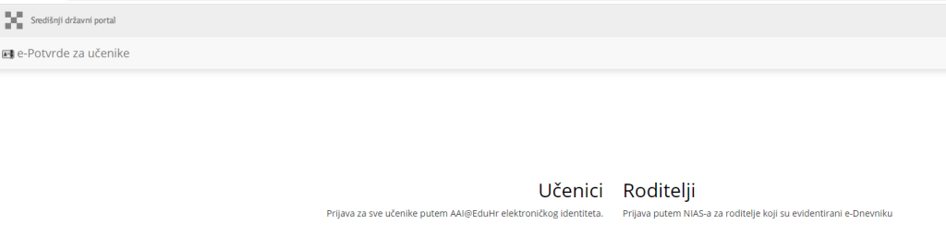
Učenici se prijavljuju putem @skole.hr računa.
Roditelji se prijavljuju putem sustava e-Građani.
Nakon prijave, otvara se novo sučelje.
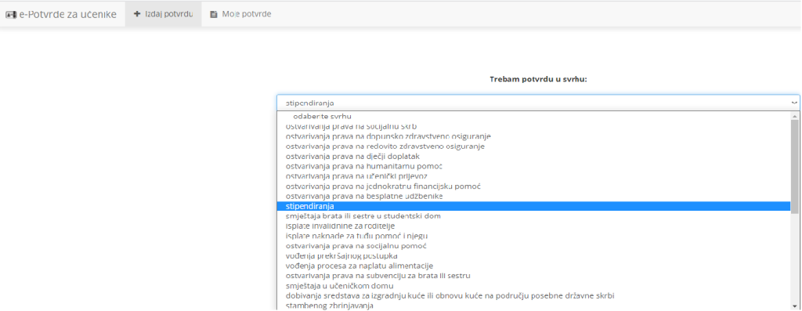
Odaberite ”izdaj potvrdu” i svrhu zbog koje vam je potvrda potrebna.
Potvrdu je moguće preuzeti odabirom ikone ”moje potvrde”.
Primjer izrađene potvrde:
